11 iunie 2020

RAPORT ZILNIC

Calificativ:  NEUTRU | Pandemia trece, facturile rămân neplătite | Antena1-19:32  2min 48s
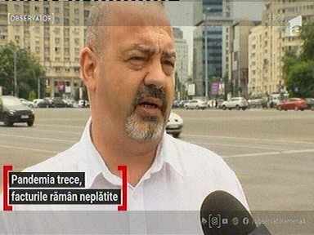 | Veniturile românilor au scăzut din cauza pandemiei de coronavirus, iar circa 65% dintre consumatori au fost nevoiţi să amâne plăţile facturilor la energie electrică, gaze, telefonie sau întreţinere.

Calificativ:  NEUTRU | Jocuri de putere | RealitateaPlus-23:00
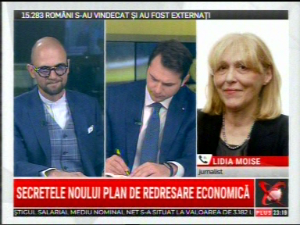 | În cadrul emisiunii „Jocuri de putere” de pe postul RealitateaPlus, s-au discutat următoarele subiecte:  - Sebastian Burduja, secretar de stat în Ministerul Finanţelor, spune că trebuie să ne propunem ca pe principalele domenii critice pentru România: infrastructură, sănătate, educaţie, energie, să ajungem la media UE în cel mai scurt timp.  - Prin intervenţie telefonică, Lidia Moise, jurnalist, spune că dacă vom reuşi să listăm într-un final compania Hidroelectrica la bursă, vor fi şi bani pentru Ministerul Economiei din exerciţiul acesta, bani care vor putea fi folosiţi pentru investiţii.

